DES MOTS DE LA BIBLE POUR DIRE L’ÉGLISE. 3. 081

Destinataires privilégiés :  X Les enfants (cycle : 0 1, 0 2, X 3, X 4).  0 L’équipe enseignante.  0 Les parents, la communauté paroissiale.  Date de la dernière mise à jour : 15/04/05  Moment de l’année : Pentecôte. | Champs d’action visés :  X Champ de la pédagogie.  0 Champ des relations 0 intér., 0 extér. à l'école  0 Champ de l’organisation de la vie scolaire.  0 Champ de la proposition, de la célébration de foi.  Type d'activité : Jeu de recherche.

Idée de base :  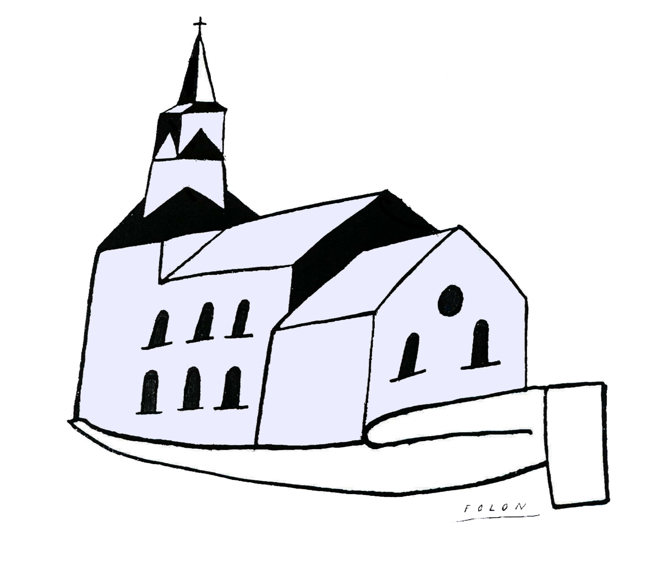Cette fiche s’inscrit dans le cadre du projet pastoral 04/05 « L’église, image de l’Église ».  Un jeu permet ici à nos grands élèves de découvrir des images utilisées couramment pour évoquer l’Église dans les Écritures. N’oublions pas la signification du mot Église : « assemblée du peuple des convoqués » (« ekklésia » en grec pour le mot « gâhâl » en hébreux)  Il s’agit bien d’une réunion de personnes différentes qui ont un objectif commun, objectif ici qui vient de Dieu qui choisit, rassemble et prend soin. Autant de caractéristiques présentes dans les différentes images utilisées tant dans l’Ancien que le Nouveau Testament.  L’objectif ici n’est pas d’être exhaustif mais d’approcher les principales représentations. C’est ainsi que nous avons choisi 6 images (nous voulions rendre le travail accessible à nos élèves et dans ce but, nous sommes limités à ces images souvent rencontrées ; mais une annexe complémentaire en cite encore deux autres que vous restez, évidemment, libres d’intégrer au travail si vous le jugez bon.)  Description :  - Fournir des extraits bibliques évoquant les 6 images choisies ici.  Selon le niveau des enfants auxquels nous nous adressons,  a) nous ne donnons que les références des extraits, pour faire chercher dans la Bible  - références livrées en vrac, les enfants, après découverte et lecture des extraits, tentant de les classer en six catégories et de trouver le mot-clé qui se cache derrière chacun de ces ensembles ;  - ou références déjà classées en six groupes ; la recherche portant alors, après découverte des passages proposés, sur le mot-clé qui résume bien l’image  b) Si les enfants ne sont pas encore capables de trouver eux-mêmes (seuls ou en groupes)  des extraits au départ de références, nous les leur fournirons sur autant de petits billets. Le jeu consiste alors à classer les billets et deviner les 6 mots-clés.  - Le sens et la pertinence de l’image. Pour chaque mot-clé s’interroger : nous parle-t-il d’un ensemble ? Fait d’éléments différents ? Dans quel but sont-ils réunis ? Leur unité demande-t-elle volonté, effort de quelqu’un ? De qui ? Et en ce qui concerne l’Église ?  - Le message final. Puiser dans les mots-clés des lettres qui, replacées dans le bon ordre, donneront un message clôturant ce travail de Pentecôte.  - Reste alors, éventuellement, à retourner à l’église pour chercher dans les tableaux, les sculptures, les décorations du bâtiment, les objets, les vêtements liturgiques, les écrits…, des traces de l’une ou l’autre de ces images… Il est peu  probable que nous trouvions des représentations pour toutes les images ! Mais cherchons bien et n’hésitons pas à demander l’aide de membres de l’Église locale. | EGL 1  PLE 1  EGL 1

Références bibliques : Très nombreuses évidemment ; prises dans la Tob ou parfois pour simplifier des tournures complexes, dans la Bible en français fondamental.
Références à d’autres documents : En annexe, les références, les extraits, les mots-clés, le message.
Nous vous proposons chaque fois trois extraits. Nous pouvions en fournir davantage mais au risque alors d’alourdir la recherche… Il est évident que vous pouvez en ajouter ou remplacer certains de nos choix par les vôtres qui colleraient mieux au vécu de la classe.

Variantes, extensions : En fonction des possibilités des enfants, le travail pourrait être mené collectivement, en petits groupes, individuellement ; avec beaucoup ou peu d’aide de votre part…

Derniers conseils : Que l’Esprit vous éclaire et vous pousse à mettre en commun toutes vos découvertes !
Les 18 références fournies dans le désordre : Jn 6,48-50 / 1 P 2,4-6 / Mt 13,2 /
1 Co 11,23-24 / 1Co 11,25 / Gn 18,6 / Mc 12,1 / Gn 28,16-19 / Mt 16,18 / / Jn 15,1 /
Jn 2,20-21 / 1Co 12,12 / Rm 12,4-5 / Jn 21,3 / 1 S 17,34-35 / Ez 34, 11 / Jn 10,14 / Mt 8,23-24

Les 18 références déjà classées en fonction des 6 mots-clés :
Pour le mot-clé n°1 : Mt 8,23-24 / Mt 13,2 / Jn 21,3
Pour le mot-clé n°2 : Mc 12,1 / Jn 15,1 / 1Co 11,25

Pour le mot-clé n°3 : Gn 18,6 / Jn 6,48-50 / 1 Co 11,23-24
Pour le mot-clé n°4 : Jn 2,20-21 / 1Co 12,12 / Rm 12,4-5
Pour le mot-clé n°5 : Gn 28,16-19 / Mt 16,18 / 1 P 2,4-6
Pour le mot-clé n°6 : 1 S 17,34-35 / Ez 34, 11 / Jn 10,14

Des extraits déjà classés selon les 6 mots-clés à découvrir
MOT-CLÉ 1 |  |  |  |  |  |  |  |  |  |  |  |  |  |  |  | MOT-CLÉ 2
a | b | c | d | e | f |  |  |  |  |  |  |  |  |  |  | a | b | c | d | e
Mt 8,23-24 : Puis il monta dans la barque, suivi de ses disciples. Survint alors dans la mer une agitation si violente que la barque fut couverte par les vagues.  Mt 13,2 : Et des foules nombreuses s’assemblèrent auprès de lui, si bien qu’il monta dans une barque et s’y assit ; et toute la foule se tenait sur le rivage.  Jn 21,3 : Simon-Pierre leur dit : « Je vais pêcher. »Ils lui disent : « Nous venons avec toi. » Ils sortirent, montèrent en barque ; cette nuit-là, ils ne prirent rien. |  |  |  |  |  |  |  |  |  |  |  |  |  |  |  | Mc 12,1 : Il se mit à leur parler en paraboles : « Un homme planta une vigne, l’entoura d’une clôture, y creusa un pressoir et y bâtit une tour ; puis il la loua à des vignerons et partit pour l’étranger.  Jn 15,1 : Je suis le vrai cep et mon Père est le vigneron.  1Co 11,25 : De même, après le repas, il prit la coupe en disant : « Cette coupe est la Nouvelle Alliance en mon sang ; toutes les fois que vous en boirez, faites-le en mémoire de moi. »
MOT-CLÉ 3 |  |  |  |  |  |  |  |  |  |  |  |  |  |  |  | MOT-CLÉ 4
a | b | c | d |  |  |  |  |  |  |  |  |  |  |  |  | a | b | c | d | e
Gn 18,6: Abraham se hâta vers la tente auprès de Sara et dit : « Prends vite trois boisseaux de farine, pétris et fais des galettes. »  Jn 6,48-50 : Je suis le pain de vie. Vos pères ont mangé la manne au désert et sont morts. Ce pain est celui qui descend du ciel pour qu’on le mange et ne meure pas.  1 Co 11,23-24 : (…) Le Seigneur Jésus, la nuit où il était livré, prit du pain et, après avoir rendu grâces, le rompit et dit : « Ceci est mon corps qui est pour vous ; faites ceci en mémoire de moi. » |  |  |  |  |  |  |  |  |  |  |  |  |  |  |  | Jn 2,20-21 : Les Juifs lui répliquèrent : « Il a fallu quarante-six ans pour bâtir ce temple et toi, tu le relèveras en trois jours ? » Mais lui parlait du temple de son corps.  1Co 12,12-13 : Utilisons une comparaison. Le corps forme un tout, et pourtant, il a plusieurs parties. Malgré leur nombre, toutes les parties du corps ne forment qu’un seul corps. Pour le Christ, c’est la même chose. Tous (…) nous avons reçu le baptême dans un seul Esprit Saint, pour former un seul corps.  Rm 12,4-5 : En effet, dans notre corps, il y a plusieurs parties et elles ne font pas toutes la même chose. De même, nous qui sommes plusieurs, nous formons tous ensemble un seul corps en étant unis au Christ.
MOT-CLÉ 5 |  |  |  |  |  |  |  |  |  |  |  |  |  |  |  | MOT-CLÉ 6
a | b | c | d | e | f | g |  | h | i | j | k | l | m | n | o | a | b | c | d | e | f | g | h
Gn 28,16-19 : Jacob s’éveilla de son sommeil et dit : « En vérité Yahvé est en ce lieu et je ne le savais pas. » Il eut peur et dit : « Que ce lieu est redoutable ! Ce n’est rien de moins qu’une maison de Dieu et la porte du ciel ! Levé de bon matin, il prit la pierre qui lui avait servi de chevet, il la dressa comme une stèle et répandit de l’huile sur son sommet.  Mt 16,18 : « Eh bien moi, je te le dis : tu es Pierre et sur cette pierre, je bâtirai mon église.  1 P 2,4-6 : Approchez-vous de Jésus, pierre vivante rejetée par les hommes, mais choisie et précieuse aux yeux de Dieu. Vous-mêmes, telles des pierres vivantes, laissez le Seigneur bâtir avec vous une communauté sainte (…). |  |  |  |  |  |  |  |  |  |  |  |  |  |  |  | 1 S 17,34-35 : Ton serviteur, dit David, était berger pour son père. Or, il arrivait qu’un lion, voire un ours, s’attaque à un agneau du troupeau. Alors moi, je lui courais après, je me battais contre lui pour arracher l’agneau de sa gueule.  Ez 34, 11 : Le Seigneur Yahvé parle : « Me voici, moi ! Je vais m’occuper de mes brebis et partir à leur recherche comme un berger cherchant son troupeau le jour où il se trouve parmi ses brebis dispersées (…)  Jn 10,14 : Je suis le bon pasteur. Je connais mes brebis et mes brebis me connaissent, comme le Père me connaît et que je connais le Père, et je donne ma vie pour mes brebis. J’ai d’autres brebis encore, qui ne sont pas de cet enclos ; celles-là aussi je dois les mener ; elles écouteront ma voix et il y aura un seul troupeau.
Solution : les 6 mots-clés.

MOT-CLÉ 1 : BARQUE | MOT-CLÉ 2 : VIGNE
MOT-CLÉ 3 : PAIN | MOT-CLÉ 4 : CORPS
MOT-CLÉ 5 : PIERRES VIVANTES | MOT-CLÉ 6 : TROUPEAU

Le jeu du message final :

Par toutes ces images, la Bible, en ce temps de PENTECÔTE, nous lance cet appel :

1f | 3d | 5g | 2e |  | 1a |  | 6f |  |  | 5k | 3c | 4e | 4b | 2d | 5o
 |  |  |  | M |  | L |  |  | F

 |  |  |  |  | 5c | 2c |  | 2b | 4e | 5n
 |  |  |  |  |  |  | L

Solution : le message final.

E | N | S | E | M | B | L | E |  | F | A | I | S | O | N | S

 |  |  |  |  | E | G | L | I | S | E

Illustrations des 6 mots-clés.

Barque  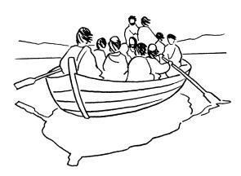 | 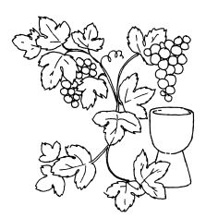  Vigne | Pain  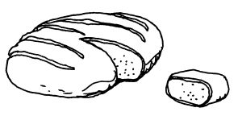
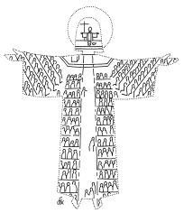  Corps | Pierres vivantes  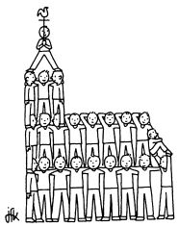 | Troupeau  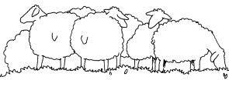

ANNEXE « Complément éventuel » :

2 autres images sont utilisées encore dans la Bible pour évoquer l’Église. Il s’agit de « Jérusalem » et du « peuple en marche ». Pour simplifier la recherche, nous les avons écartées mais il vous est toujours possible de les réintégrer dans la liste.

Voici des extraits choisis parmi tant d’autres…

MOT-CLÉ 7 |  |  |  |  |  |  |  |  |  | MOT-CLÉ 8
a | b | c | d | e | f | g | h | i |  | a | b | c | d | e | f |  | g | h |  | i | j | k | l | m | n
 |  |  |  |  |  |  |  |  |  |  |  |  |  |  |  |  | E | N
Ps 122,3-4 : Jérusalem, quelle ville bien construite, quel ensemble parfait ! C’est chez toi que viennent les tributs d’Israël (…).  Lc 2,41 : Chaque année, ses parents se rendaient à Jérusalem pour la fête de la Pâque. Quand il eut douze ans, ils y montèrent, comme c’était la coutume pour la Fête.  Ap 21,2 : Et je vois la Ville Sainte, la Jérusalem nouvelle, Elle descend du ciel envoyée par Dieu. Elle s’est faite belle comme une jeune mariée qui attend son mari. Alors j’entends une voix forte qui vient du trône. Elle dit : « Maintenant la maison de Dieu est au milieu des êtres humains. Il va habiter avec eux ; ils seront son peuple. Dieu lui-même sera avec eux et il sera leur Dieu. |  |  |  |  |  |  |  |  |  | Ex 13,21 : Yahvé précédait le peuple, le jour sous la forme d’une colonne de nuée pour leur indiquer la route, et la nuit en la forme d’une colonne de feu pour les éclairer : ils pouvaient ainsi poursuivre leur marche jour et nuit.  Is 9,2 : Le peuple qui marchait dans les ténèbres a vu une grande lumière ; sur les habitants du sombre pays une lumière a resplendi.  Lc 19,36-37 : Et tandis qu’il avançait, les gens étendaient leurs manteaux sur le chemin. Déjà il approchait de la descente du mont des Oliviers quand, dans sa joie, toute la foule se mit à louer Dieu d’une voix forte pour tous les miracles qu’ils avaient vus.

Certaines lettres de ces deux mots peuvent facilement être introduites dans le message final (dont le L et le M qui manquaient jusqu’ici.

Et les deux illustrations :
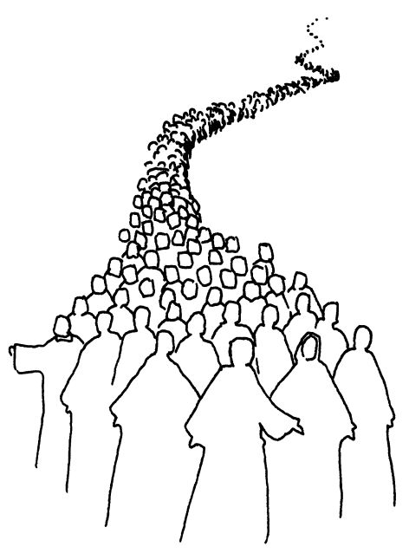
Jérusalem  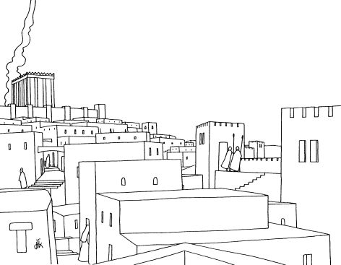 | Peuple en marche

